Parecia fácil na minha lógica, implementar a api, era só eu pegar a url colocar em uma variável e colocar no input da pesquisa ai depois era só fazer as listagem de que pedia o desafio mais não cheguei a cumprir todo os requisito do desafio.

O mais perto que cheguei foi utilizando Node, até tentei fazer sozinho mas não deu muito certo, aí fiz toda a lógica com a ajuda da IA. (com minha interpretação)

Para rodar o app, starta o servidor node e para a interface gráfica starta o live-serve se não o app(back-end) não funciona.

O app não está 100% operacional, ele não apresenta erros mas quando clico em detalhes não aparece a lista com as demais informações sobre o país, pode haver algum erro na lógica que implementa o botão “detalhes”.

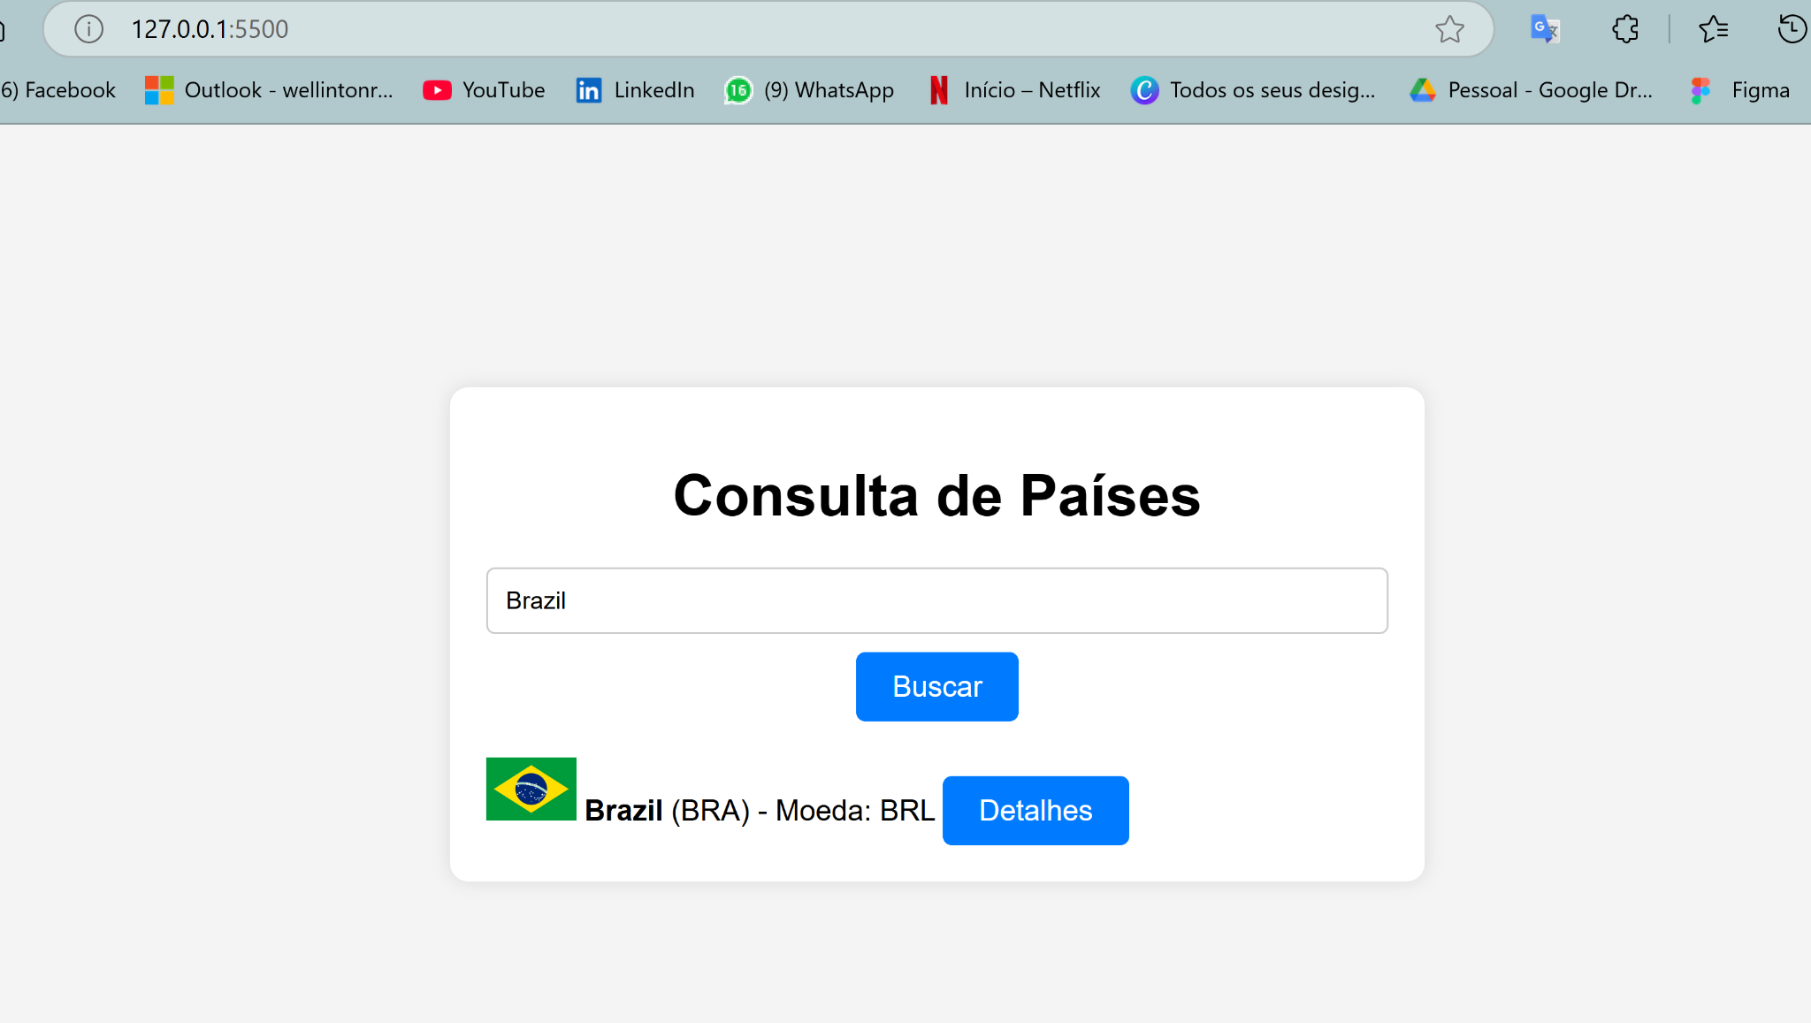

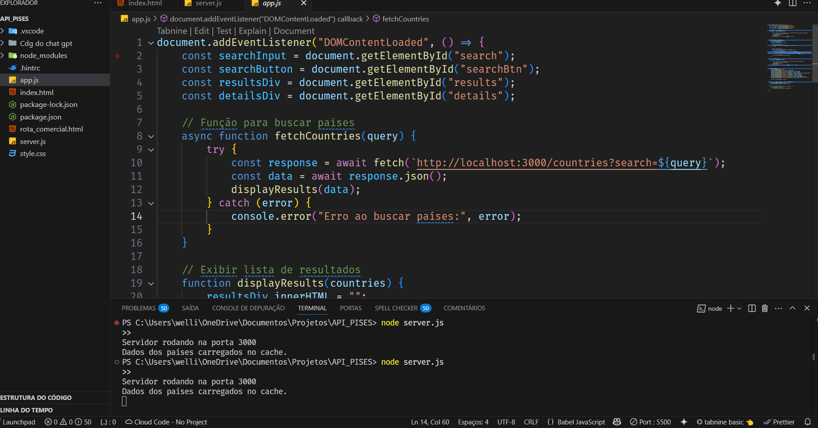

**Passos**

**Passo 1:** Implementação da API para puxar os dados dos países para aplicação e a mesma guardará os dados localmente.

**Passo 2:** Implementar a interface gráfica.

**Passo 3:** implementar o módulo de rotas comerciais entre países.

Qualquer dúvida sobre a aplicação, podem me chamar!